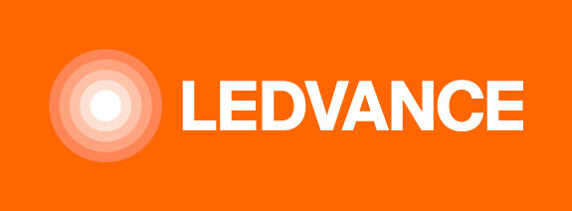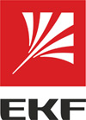

Уважаемые партнёры!
Компания ЭТМ совместно с компаниями EKF, Ledvance
приглашает Вас принять участие в конференции по теме:
«Современные тенденции в энергоэффективных
решениях на промпредприятиях»
Конференция состоится 11 августа 2022 года
в конференц-зале гостиницы « Коломна»
по адресу: г. Коломна, Советская площадь, д.2

09.30-10.00 | Регистрация участников. Приветственный кофе-брейк
10.00-10.20 | Как продолжить работу в условиях санкций
10.20-10.50 | Альтернатива есть: предложение EKF для электротехнического рынка
10.50-11.30 | Оборудование, решения и сервисы EKF для промышленной автоматизации
11.30 – 12.00 | Мастер-класс «Автоматизация насосной станции на примере контроллера ProLogic и панели оператора ProScreen»
12.00-12.10 | Перерыв
12.10-13.00 | Модернизация освещения на промышленном предприятии. Современные тенденции в энергоэффективных решениях.
13.00-13.30 | Мастер –класс: Сравнение двух вариантов модернизаций цеха – плюсы-минусы, окупаемость – практическая работа 2х групп участников.
13.30-15.00 | Общение в неформальной обстановке, фуршет

Участие в конференции бесплатное!
В ходе Конференции проходит демонстрация и обучение работе в информационном сервисе ЭТМ iPRO.
Всем участникам будут предоставлены информационные материалы.
Для подтверждения участия в Конференции необходимо до 10 августа 2022 года зарегистрироваться по тел.: (496) 610-02-20 или электронной почте smirnov_aal@etm.ru ,
контактное лицо – Смирнов Александр

